PEDIDO DE PROVIDÊNCIA ____ 2023

A vereadora que a esta subscreve, no uso das prerrogativas que lhes são conferidas pelo Regimento Interno da Câmara Municipal, requer, ouvida a casa e após os tramites regimentais, na pessoa do Exmo. Duílio de Castro Faria que, SEJA REALIZADO UM ESTUDO DE VIABILIDADE AFIM DE QUE SEJAM COLOCADA MÃO ÚNICA NA RUA FÉLIX PEREIRA DA COSTA, NO BAIRRO SÃO GERALDO, NESSA CIDADE.

JUSTIFICATIVA
Evitar acidentes, melhorar o fluxo do trânsito neste local.

Sete Lagoas, 27 de fevereiro de 2023.

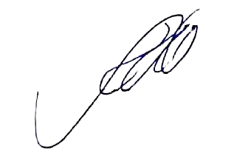
Silvia Regina
Vereadora
(PODEMOS)

